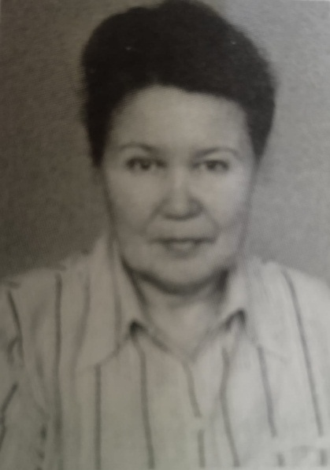
Тарасова Тамара Михайловна (р. 13.05.1951, с. Чувашские Сучужи Чувашской АССР, ныне Чувашская Республика), учитель, заслуженный учитель школы РТ (2005), окончила Чувашский педагогический институт (1975), с 1975 учитель русского языка и литературы в Рунгинской и Альшиховской средних школах Буинского района.
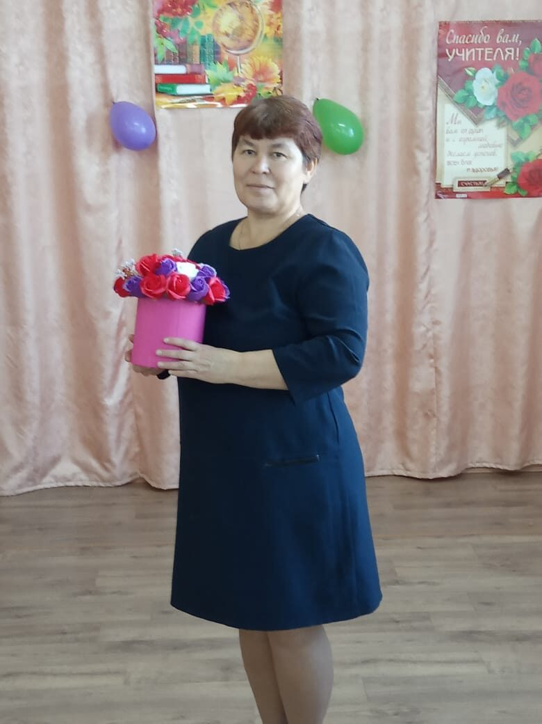
Мукасёва Светлана Алексеевна (р. 11.07.1970, с. Альшихово Буинского района ТАССР, ныне РТ), учитель. Окончила Чувашский университет (1992). С 1992 работает учителем чувашского и русского языков и литературы Альшиховской средней школы. Член Чувашской национально-культурной автономии в РТ (2009). Автор статей, методических разработок и программ по эклективному курсу «Журналистика».
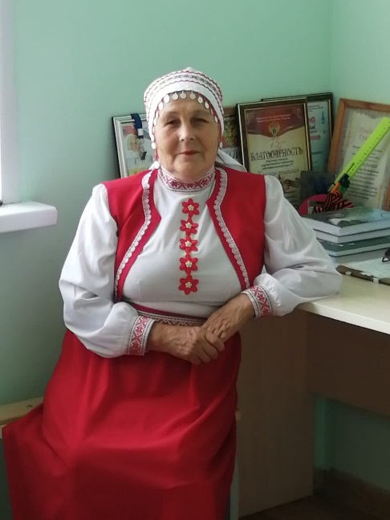
Дубова Розалия Васильевна (р. 15.08.1959, г. Магнитогорск), работник культуры, заслуженный работник культуры РТ (1994). Окончила Куйбышевское училище культуры (1980). В 1978-80 лаборант Культурно-просветительского училища г.Куйбышево (ныне г.Самара). В 1981-84 руководитель и хормейстер народного ансамбля песни и танца Исаклинского районного ДК Куйбышевской (ныне Самарской) области. В 1984-2009 директор Альшиховского сельского ДК.
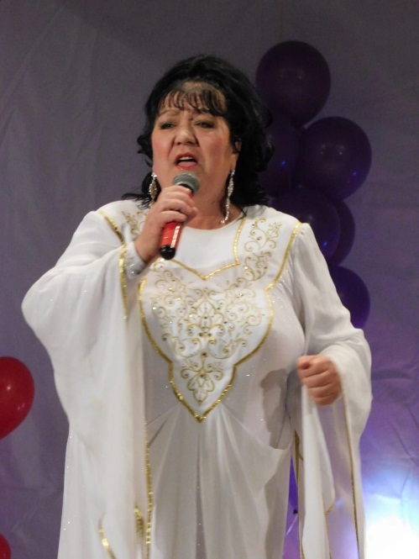
Халикова Фания Минхаликовна (р. 3.02.1959, д. Мулланур Вахитов Буинского района ТАССР, ныне РТ), работник культуры, заслуженный работник культуры РТ (2009), хормейстер народного ансамбля песни и танца «Ляйсан» Буинского районного ДК (1979), художественный руководитель клуба «Сахарник» (1986), директор Калекинского ДК Альметьевского района ТАССР (1987), руководитель хорового коллектива Центрального городского ДК г.Заинска (1996), главный режиссёр концертной организации при отделе культуры администрации г.Набережные Челны (1999), методист в Буинском районном ДК (2003), директор сельского ДК д.Мулланур Вахитов (2004), хормейстер народного ансамбля песни и танца Буинского районного ДК (2007). Имеет награды: гран-при «Татар жыры-1995», 1 место в конкурсе «Татарстан – минем Республикам» (1993).

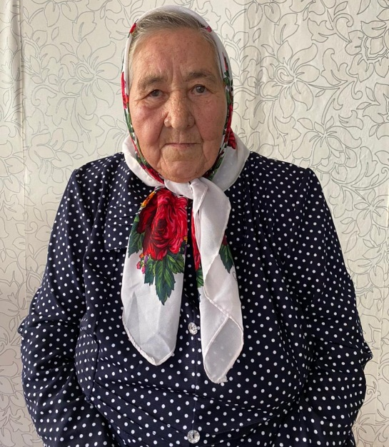
Валеева Халиса Сунгатулловна (р. 6.03.1938, д.Тингаши Буинского района ТАССР, ныне РТ), агроном. Окончила Ульяновский сельскохозяйственный институт (1960). Агроном (1960-68), агроном-инспектор сырьевого отдела (1968) колхоза «Татарстан». В 1971-94 председатель Альшиховского сельского Совета. Ветеран труда (1989). Награждена орденом «Знак Почёта» (1965), медалью «За освоение целинных земель» (1957).

